喜闹元宵庆佳节 罗山县举办民俗展演活动
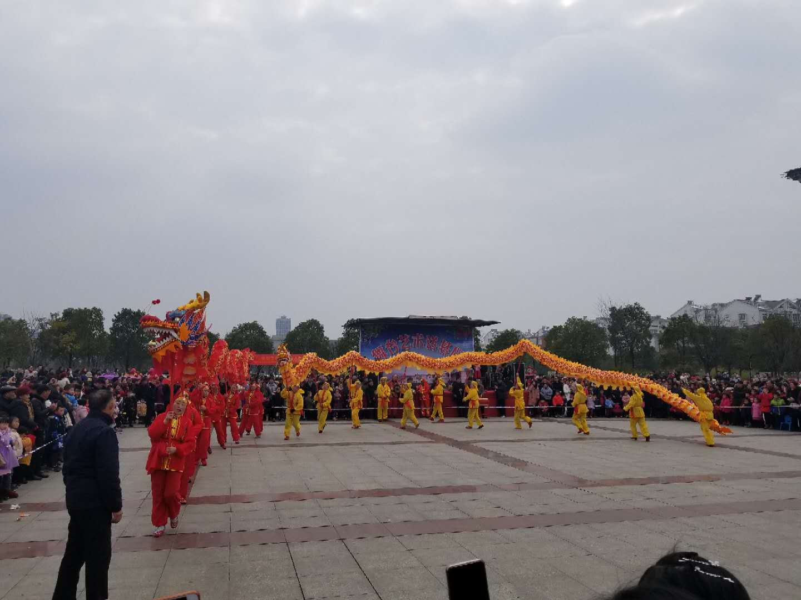
2019年2月19日，时值中国传统佳节——元宵节，为营造浓厚的节日氛围，丰实罗山县广大人民群众的精神文化生活，加强民俗文化的弘扬和传承，罗山县文化广电和旅游局在新区世序广场精彩举办“喜闹元宵庆佳节 罗山县民俗展演活动”。
此次罗山县闹元宵民俗展演活动组织了舞龙、舞狮、玩旱船、花挑舞、鹬蚌相争、地灯戏、皮影戏等十余个传统民间艺术节目。欢快的锣鼓声、演唱声及栩栩如生的表演，引得广大围观群众连连的喝彩。围观群众万余人次，罗山县人民群众沉浸在喜庆的节日氛围中，群众参与度、满意度非常高，社会反响好。
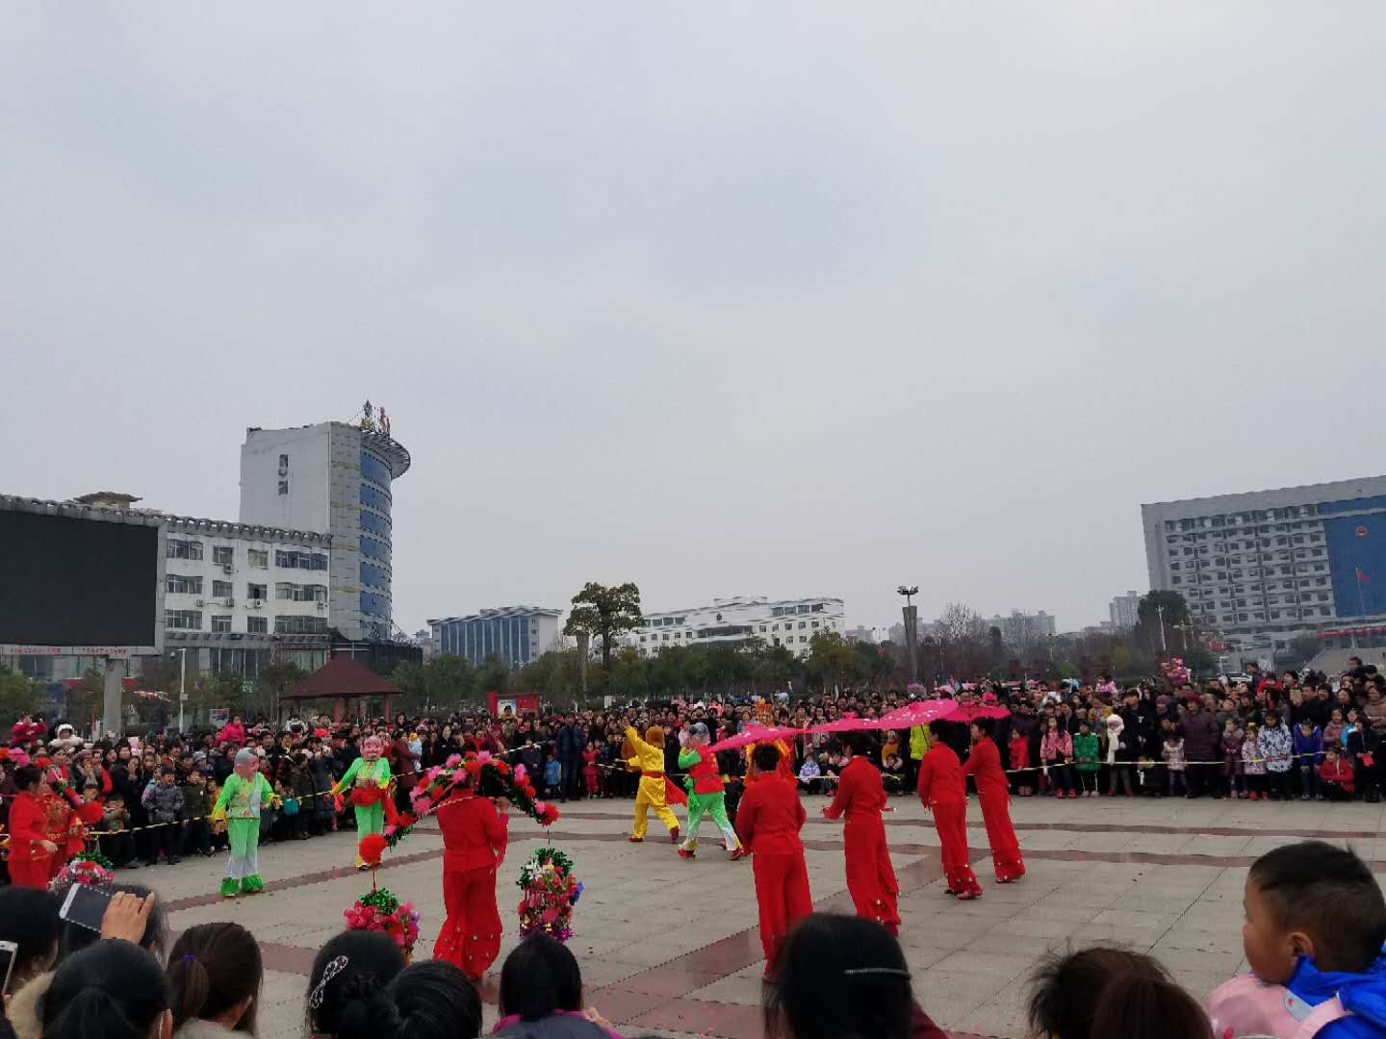
同时，据不完全统计，全县各乡镇（街道）文化服务中心组织人员在乡镇及村举办“喜闹元宵庆佳节 罗山县民俗展演活动”20余场次，极大地丰富了村级广大农民群众的精神文化生活，并为进一步传承与弘扬罗山民俗文化打下坚实的基础。

